**Guía Nº6**

**Asignatura:** Educación Matemática **Curso: 6**º A

**Fecha:** 04 al 08 Mayo 2020 **Docente:** Paola Ortiz D. Prof. Diferencial

**Nombre de Alumno**: -----------------------------------------------------------------------------------

**Objetivo de Aprendizaje:** Aplicar estrategias de cálculo mental para la multiplicación: anexar ceros cuando se multiplica por un múltiplo de 10 doblar y dividir por 2 en forma repetida, usando las propiedades conmutativa, asociativa y distributiva

**Contenido:** Multiplicaciones

**Objetivo de la clase:** Realizar multiplicaciones por un número

**Indicaciones generales:**

1-. Escribe en la guía la fecha y tu nombre completo.

2-. Apóyate con un adulto y resuelve cada una de las actividades dadas.

3-. Si tienes dudas consultar a la docente por correo electrónico [paolasoledado@gmail.com](mailto:paolasoledado@gmail.com)

**Retroalimentación:** Recuerda que: Debemos recordar y practicar las tablas de multiplicar para realizar de forma más simple.

**Fecha de envío**: lunes 11 Mayo 2020 o en el colegio el 13 Mayo 2020, (desde las 09:30 a las 13:00).

**Cómo y/o donde enviar a** [paolasoledado@gmail.com](mailto:paolasoledado@gmail.com) o asistir al establecimiento en la fecha antes descrita y entregarlo a la docente Paola Ortiz D.

**-Otra forma de ver las tablas de multiplicar.**

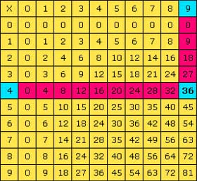

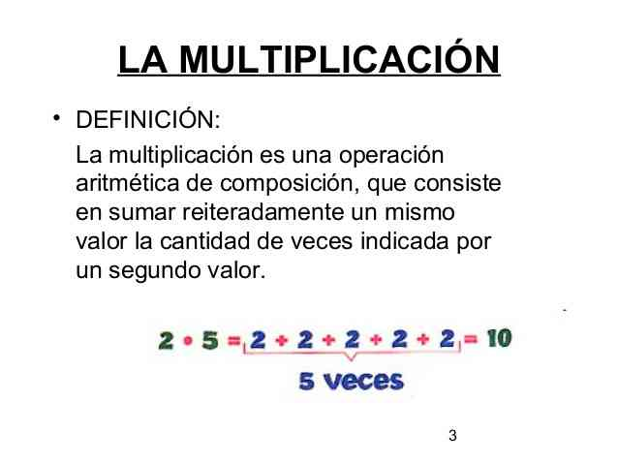

* Realiza las siguientes multiplicaciones, con la ayuda del material que tienes arriba en la guía.

